

INSTITUTO JUAN PABLO II

Av. Sáenz Peña 576

TEL: 0381- 4205711

[InstjuanpabloII@arnet.com.ar](mailto:InstjuanpabloII@arnet.com.ar)

www.instjuanpabloii.com.ar

[www.instjuanpabloII.edu.ar](http://www.instjuanpabloII.edu.ar)

Materia: **Lengua y literatura**

Profesora: **Verónica Isabel González**

Curso: 4º año A

Fecha: 09/04/2025

Bibliografía actual: cuadernillo de lengua y literatura 4º año

Bibliografía a utilizar en dos semanas:

Páginas: 8 y 9

Trabajo práctico nº 10

1. 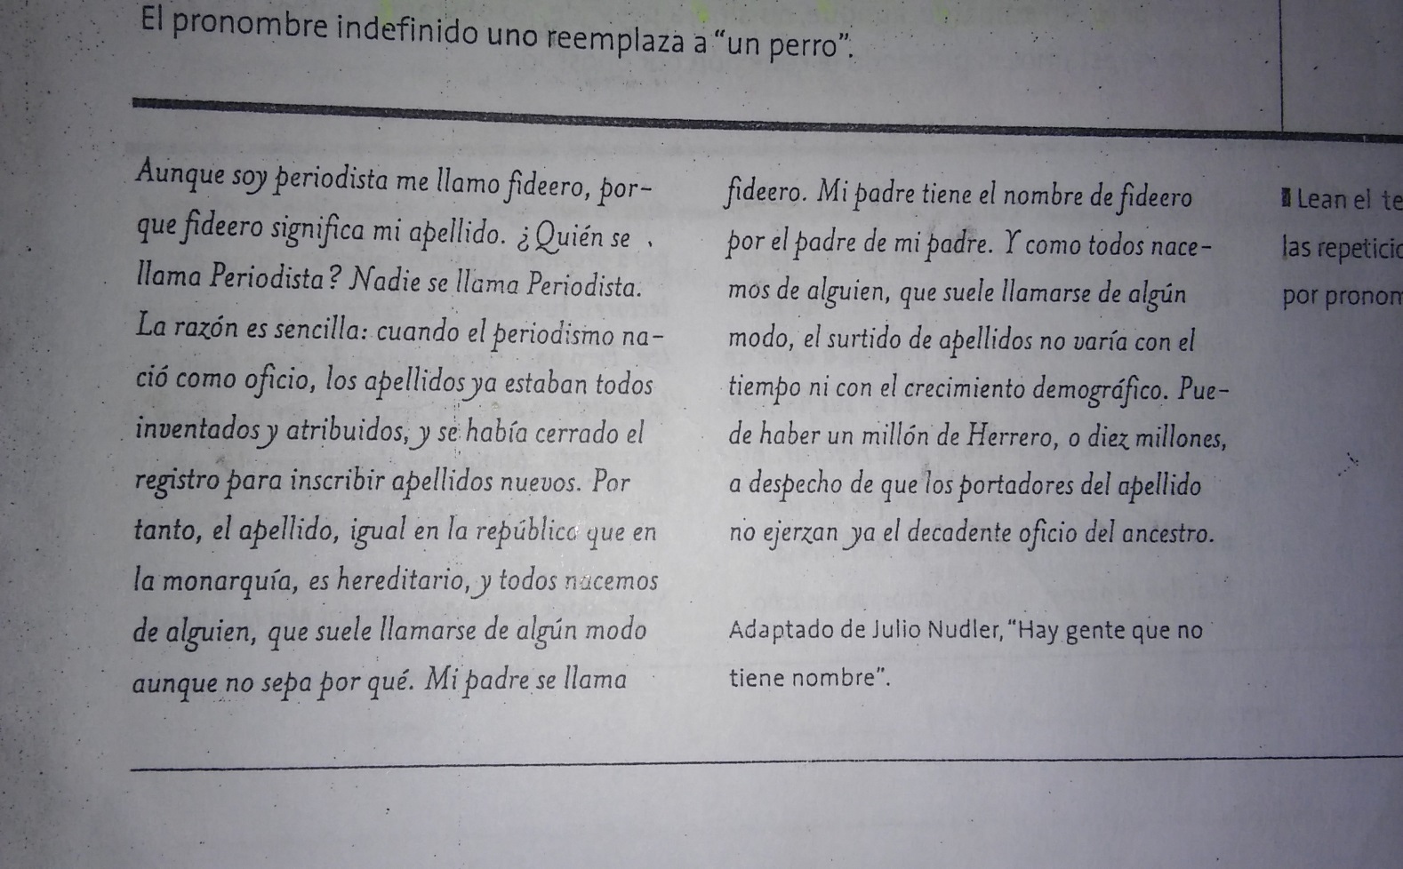Lean el siguiente texto y reemplacen las repeticiones innecesarias por pronombre

**Conexión**

Como ya saben, las oraciones de un texto entablan relaciones, dialogan y, de esta manera, conforman un gran rompecabezas donde cada pieza encaja con otra y la figura o dibujo que se forma tiene un significado. Las relaciones que se establecen pueden ser de distintos tipos: **de oposición, de causa-consecuencia, de tiempo.** Las piezas que unen las palabras y las frases, y señalan qué relaciones se establecen**,** se denominan **“conectores”.**

**Conexión por oposición:**

* El juez condenó al acusado. **Pero** los abogados apelaron.
* El señor Martínez expresó su furia. **Sin embargo**, concurrió al evento.

En el primer ejemplo, se explicita que el acusado fue condenado, y con el uso del **pero** se corrige lo expresado en un primer momento. En el segundo ejemplo, la primera oración da cuenta de que el señor Martínez no concurriría al evento porque estaba furioso, aunque finalmente lo hace.

Para oponernos a algo, ya sea de manera total o parcial, usamos conectores como **pero, sin embargo, aunque, no-sino, a pesar de, no obstante.**  De esta manera expresamos una conexión por oposición.

**Conexión de causa- consecuencia:**

Los textos pueden presentar determinados fenómenos como causa o consecuencia de otros a partir del uso de ciertos conectores. Observen los ejemplos.

* En torno de la estación Constitución muestra un avanzado estado de deterioro **debido a** los graves problemas de circulación vial y peatonal, la falta de equipamiento urbano, la degradación de la plaza…

Se utiliza el conector **debido a** para dar cuenta de cuáles son las cusas de estado de la estación. Otros conectores causales son: **dado que, porque, ya que, a causa de, puesto que, pues, como.**

* Hoy tenemos el peligro de la absolución de los medios, los misiles y la cada vez más tiránica concentración del capital. **Por esto,** llegó la certeza de que las únicas armas son nuestras fuerzas de identificación con lo democrático y lo solidario.

El conector **por esto** introduce una consecuencia. Ésta consiste en que es necesario confiar en las armas de individuo frente a las armas de la guerra, de la riqueza y de los medios de comunicación masiva. Algunos conectores de consecuencia son: **de modo que, por eso, por esto, por ello, por lo tanto, por consiguiente, en consecuencia y por esta razón.**

**Conexión temporal:**

Los hechos que se cuentan en un texto conforman una secuencia. Establecen entre sí relaciones temporales, ya sea de anterioridad, posterioridad o simultaneidad. Para esto se utilizan los conectores temporales (adverbios o construcciones con valor adverbial), que permiten organizar el texto de acuerdo con el orden en que suceden los hechos. También se usan los tiempos verbales para estructurar el texto cronológicamente. Veamos los siguientes ejemplos:

* Tomamos un café, lentamente, esperando que parara de llover. **Durante** todo ese tiempo, María estuvo callada.
* En 1980, salió de viaje sin rumbo fijo. Diez años **después**, lo encontramos en el lugar más impensado.

Los acontecimientos que se narran en estos ejemplos ordenados cronológicamente mediante el uso de los tiempos verbales, los adverbios y las fechas. Los conectores temporales permiten que los hechos que se cuentan en un texto se ordenen en el tiempo. Existen tres tipos de conexiones temporales con sus respectivos conectores:

* DE ANTERIORIDAD: **un minuto antes, anteriormente, antes.**

A las tres, la hora pactada, salió a la calle. **Un minuto antes**, no sabía qué hacer.

* DE SIMULTANEIDAD: **mientras, entonces, entre tanto, al mismo tiempo, en tanto, durante.**

Corrió **durante** horas **mientras** la policía lo buscaba en su propia casa.

* DE POSTERIORIDAD: **después, más tarde, posteriormente, luego.**

El presidente escuchó las propuestas de sus ministros. **Luego** reflexionó sobre la cuestión.

**ACTIVIDAD:**

1. Corrige estas oraciones de manera que sean coherentes y cohesivas
2. El otro día en la calle me encontré con unos amigos. Los amigos me contaron que habían comprado una moto. Habían comprado la moto con un dinero que habían ganado en verano. En verano habían estado trabajando para ganar dinero y comprar una moto.
3. Tener animales en casa es muy agradable. También tener animales en casa tiene problemas. Tienes que sacar a los animales a pasear y tienes que llevarlos al veterinario. Hay personas que no quieren tener animales en su casa. No quieren tener animales por varios razones. Algunas personas tienen alergia a los animales. Otras personas no pueden cuidar a los animales.